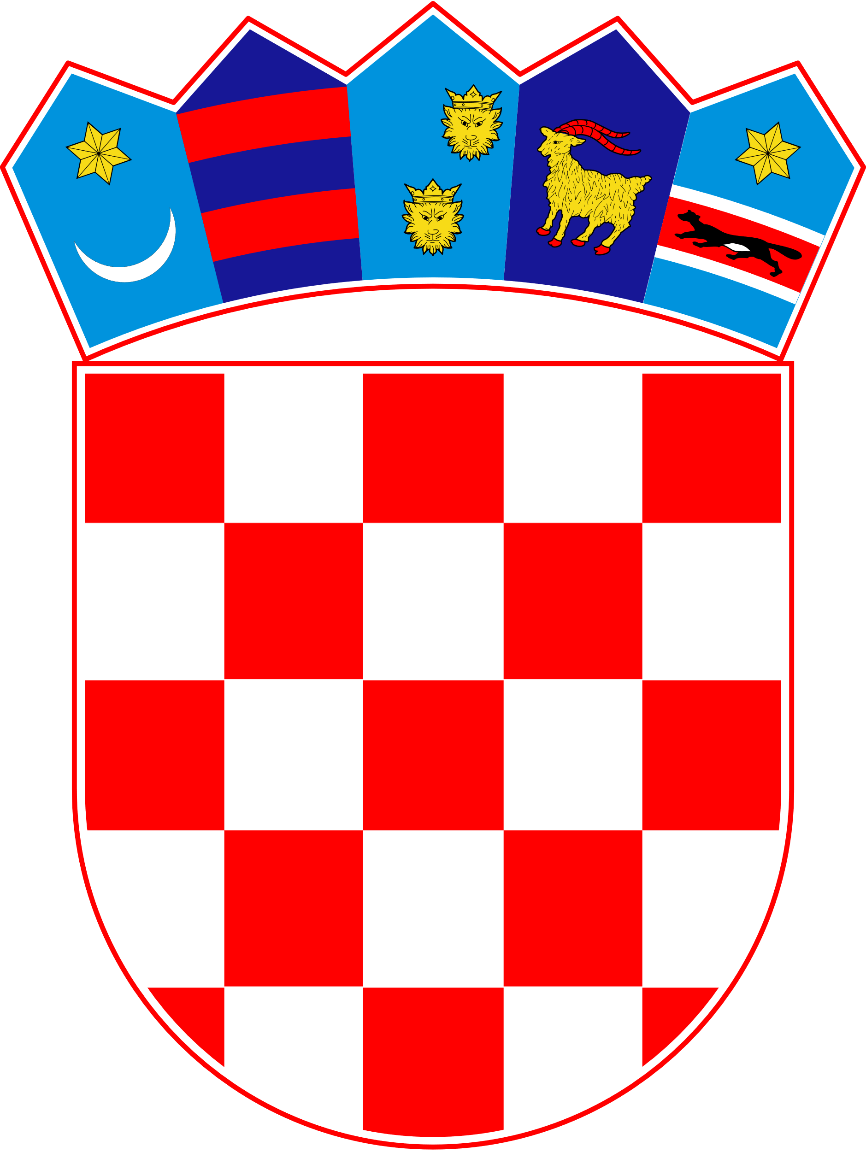
REPUBLIKA HRVATSKA
BRODSKO – POSAVSKA ŽUPANIJA
UPRAVNI ODJEL ZA ZDRAVSTVO, SOCIJALNU SKRB
I HRVATSKE BRANITELJE
KOMISIJA ZA STIPENDIRANJE STUDENATA MEDICINE
KLASA: 500-04/25-01/02
URBROJ: 2178-06-01/08-25-3
Slavonski Brod, 10. prosinca 2025.

Na temelju članka 7. Odluke o uvjetima, kriterijima i postupku dodjele stipendija iz sredstava Proračuna Brodsko – posavske županije za studente integriranog preddiplomskog i diplomskog studija zdravstvenog usmjerenja – smjer doktor medicine („Službeni vjesnik Brodsko – posavske županije“ broj 19/19), na 2. sjednici održanoj 8. prosinca 2025., Komisija za stipendiranje studenata medicine utvrdila je listu kandidata koji ispunjavaju uvjete:
PRIJEDLOG LISTE PRIORITETA
ZA DODJELU STIPENDIJA

RED.  BR. | IME I PREZIME | BROJ BODOVA
1. | ENA ŠOKIĆ | 41
2. | VERA OPAČAK | 37
3. | LUCIJA KNEŽEVIĆ | 36
4. | PETRA BARIŠIĆ | 33
5. | LANA BLAŽINKOV | 31
6. | ANA ŽIVATOVIĆ | 26
7. | LORENA FONOVIĆ | 25
8. | DORA PERKOVIĆ | 23
9. | LUKA GAVRAN | 20
10. | GRACIELA ŠPIONJAK | 15
11. | JAKOV BALEN | 15

U roku od 8 dana od dana objavljivanja liste prioriteta, kandidat može podnijeti pismeni prigovor na listu. Prigovor se upućuje županu Brodsko – posavske županije putem Upravnog odjela za zdravstvo, socijalnu skrb i hrvatske branitelje. Župan odlučuje o prigovoru u roku od 8 dana od dana isteka roka za prigovor.

Prijedlog liste prioriteta objavit će se na mrežnoj stranici Brodsko – posavske županije.

PREDSJEDNIK KOMISIJE:
Ivan Tucić, dipl. iur.

